REQUERIMENTO nº 1128/2021

Súmula: - Requer informações do Executivo junto a Secretaria de Governo, Sr. Wagner José Fernandes, juntamente com a Secretaria de Esportes e Lazer, Sr. Eduardo Sanches Casagrande, sobre estudos para implantação e construção da Arena Itapevi nos três campos já existentes na Cohab, desta Urbe.

REQUEIRO à Mesa, após ouvido o Douto Plenário na forma regimental vigente, seja oficiado ao Excelentíssimo Igor Soares, Prefeito Municipal, para que interceda junto a Secretaria de Governo e com a Secretaria de Esportes e lazer, solicite estudos para implantação e construção da Arena Itapevi nos três campos já existentes na Cohab, desta Urbe. Seguem fotos dos locais.

Justificativa

Senhor Presidente: -
Senhores Vereadores: -
Senhoras Vereadoras:

Como o esporte sempre foi um macro na atual administração do município e sabendo da capacidade de sediarmos grandes campeonatos, peço que seja analisado o pedido em questão, já que os campos existentes na Cohab próximos a Escola EE Profª Ignês Amélia Machado, teriam como comportar uma grande arena.
Com a implantação para que jogos profissionais sejam realizados aqui, fermentariam ainda mais a economia, gerando mais empregos e credibilidade para Itapevi. Sem contar que os times da casa poderiam também participar dos campeonatos.
Itapevi tem tudo para crescer cada vez mais, as benfeitorias que hoje estão sendo implantadas só causam boa impressão aos olhos de grandes empresas e pessoas que queiram se estabelecer por aqui. Trazendo mais esta benfeitoria com certeza Itapevi ficará mais e mais em evidência.
Conto com os nobres pares para que este projeto seja aceito e executado pela Prefeitura.

Sala das Sessões Bemvindo Moreira Nery, 02 de julho de 2021.

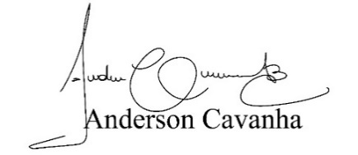
(Bruxão Cavanha – PL)
Vereador

